Kaye Labwatch无线监控系统

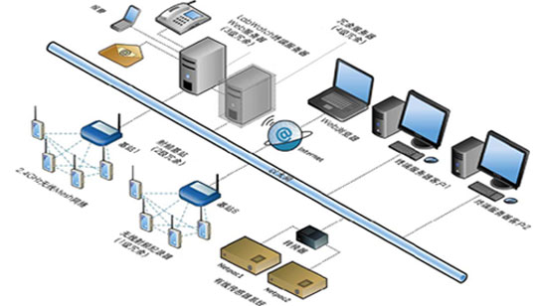
LabWatchTM系统的应用
实验室、血库、药品和生物制品冷藏链以及细胞库的环境和设备的连续监测，报警和报告。
LabWatch系统监测环境：
- 仓库
- 洁净室
- 血库
- 药房
- 冷库
- 动物房
- 实验室
LabWatch系统监测设备：
- 稳定性试验箱
- 冷冻箱
- 冰箱
- 恒温恒湿箱
- 水浴
- 排气罩
- 超低温冰箱
- 液氮罐
- 烘箱
LabWatch系统监测所使用传感器：
- 温度——热电偶、热电阻 RTD
- 湿度
- CO2 二氧化碳
- 压力——绝压、差压
- 开关 —— 门开关、继电器开关
- 电压/电流信号输入
- 光 —— 可见光、紫外线
- 气流
系统结构
Kaye LabWatchTM系统像是一个在多能级系统中包含大量信息和多层次冗余的企业架构模型。在架构中的每个元素都要健全、完整，并为独立的子系统。系统的最初级输入位于极高精度校正过的传感器模块（温度/湿度/CO2/压力等等）。这些传感器测量数据进入RF ValProbe无线射频记录器，构成无线系统；或者将传感器测量数据接Netpac模块中，构成有线系统。系统结构支持有线和无线输入混合。根据客户需求，可在现有有线或无线系统基础上增加有线或无线系统网络。
LabWatch系统的组成
LabWatch系统将高质量的传感器、测量硬件和网络化的计算机，集成为一个方便用户使用的解决方案。

硬件系统
- 温度 – 热电偶、热电阻 RTD
- Kaye公司提供的系统最初级各种类型的校正过的高精度传感器，比如温度、湿度、压力、二氧化碳、开关量传感器，电压、电流变送器传感器的输入信号，及其他信号。
- LabWatch系统服务器。
- 传感器信号接入Kaye RF ValProbe 无线实时射频记录器，通过RF ValProbe基站，组成Mesh网络，将数据传送到远端服务器，构成LabWatch无线系统。
- 传感器信号通过Netpac模块输入，并传送到远端服务器，构成LabWatch有线系统。

软件系统
- GE Intellution iFIX 人机界面及数据采集及处理系统
- Kaye LabWatch 系统
- LARS 报警及报表系统
- Alarm Notification Package(WIN-911) 报警通知系统
技术支持
- 用户需求分析URS
- 功能设计分析FDS
- 用户需求功能开发
- 用户现场安装确认IQ
- 用户现场运行OQ
- 操作培训
- 售后技术服务
LabWatch无线方案
- 采用RF ValProbe无线实时记录器和基站，利用先进的SmartMeshTM网状网络技术记录并传输监测数据。
- 自组网络技术，保证监测数据传输100% 可靠稳定。
- RF ValProbe跳频功能，保护其他射频网络不受RF ValProbe的影响。
- 采用无线实时射频记录器，和基站，方便用户被监测设备移动变换位置，同时方便系统监测点扩充灵活性。
LabWatch有线方案
- Netpac预装配，减少安装成本。坚固耐用，包括机箱和电源。
- 节点可以靠近传感器安装，节约布线成本。
- I/O分布最远可距主机5000米。
- 测量传感器、变送器和传送器应具有输出控制功能。
- 模块式装置，便于扩展。
- 利用Netpac I/O模块，可将RTD、TCs、4-20mA和开关量等信号传送到远端LabWatch服务器。
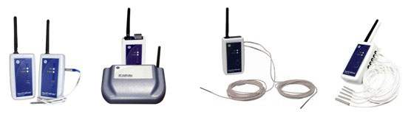

LabWatch系统软件的主要功能
获取实时和过往数据
按照用户要求格式显示监测数据信息，显示用户建筑平面图中被监测设备监测点位置数据信息。报警显示可按照信号分类和屏幕显示功能，可按照建筑平面图、部门或按用户任何要求分类。
系统将增加监测点的过程简化，方便用户系统扩充。
LabWatch系统按照用户规定的时间间隔存储实时数据，并显示实时数据曲线图。
系统为每个操作执行创建一个数据跟踪记录（Audit Trail功能）。
报警，并及时获得报警通知
系统为用户提供可靠、精度高和可重复的检测结果。是用户相信LabWatch系统的真是报警。
按照用户的要求修改报警限值。针对每个报警的报警延迟设置，可帮助用户防止产生不必要的报警通知。
系统报警处理确认记录。安装规范要求，用户进入系统处理报警，记录谁修改数据，新旧数值，记录关于修改数据的注解。
系统管理员具有系统访问和维护用户登录的优先权限。用户被分配唯一的ID和密码，并且用户根据ID和密码的安全级别访问系统。
按照用户要求生成报告
LabWatch系统内部包括报告和数据分析软件包。利用简单的界面，LARS让用户通过安全加密文件创建标准格式和客户定义格式报告。
报告类型包括：日报告、历史报警报告、过往数据报告和平均动力学温度报告。
Kaye LabWatch® IQ/OQ 规程
LabWatch系统的成功远超过硬件和软件的安装。GE的应用工程师对整个项目负责。从最初的详细计划到系统的验证，并对交钥匙项目执行过程中的每一步负责。
为确保客户完全满意，Kaye公司已经为验证LabWatch系统，开发了大量的安装和操作确认规程。根据客户的具体情况，可购买IQOQ规程文件，并有GE Kaye工程师执行。也可以购买IQOQ文件，由客户自己执行。谁执行IQOQ可由客户选择。
选择Kaye LabWatch系统的理由
用户需要:
- 节省时间和开支
- 监测数据精度高且可追溯
- 按照用户要求显示监测数据及报警数据
- 符合GAMP、FDA 21 CFR Part 11规范
- 简单、快捷的数据检索与分析
- 安全可靠的数据存储
公司拥有 :
- 近四十年行业经验 (始于1972)
- 世界范围内超过几百家知名客户
- 专业技术人员
- 工程项目管理
- 业界公认的优秀合作伙伴
- 全球范围的专业支持

